СЦЕНАРИЙ
«ВОЛШЕБНОЕ ПУТЕШЕСТВИЕ ПО МУЗЫКАЛЬНЫМ ОСТРОВАМ»
Автор: Федорова Александра Григорьевна преподаватель хоровых дисциплин.
Место проведения: зал Мотыгинской детской музыкальной школы.
Участники мероприятия: учащиеся 1-6 классов, преподаватели.
Персонажи: Пират, Разбойники, Музыкальный лорд, ноты, Фея.
Оборудование: мультимедийное оборудование, презентация (ритмические рисунки), музыкальное оформление: сольные номера учащихся, дипломы посвящения.
Цель мероприятия: формирование музыкальной культуры обучающихся, интерес к предмету «Музыка».
Задачи мероприятия:
- воспитание интереса и любви к музыкальному искусству, художественного вкуса, умения вести себя в свободном общении, играх;
- развитие творческих способностей, опыта музицирования, исполнительства.
Пират:
Приветствуя я всех друзья,
Джек Громкопой зовут меня,
Слыхал что ищите вы клад,
Помочь я буду очень рад.
Пират я добрый, озорной,
Кто ищет клад? (ответ)ай- да, за мной.

Чтоб веселей жилось на свете, –
В Мир музыки отправимся друзья:
загадки, игры, песни, пляски,
Каждый день, как будто в сказке!
Честь имею, честь имею, путешествие открыть,
Сил, умений не жалеем,
И поверьте, что сумеем, все преграды мы разбить!
И так! Путешествие я начинаю
И ребят всех приглашаю.
(встает за штурвал)
На горизонте вижу острова,
Они волшебные, читал об этом я.
На каждом остове есть свой волшебный клад,
Найти их все я буду очень рад,
Ни только я, но и вы мои друзья,
Все по местам, пора плыть нам.
(плывут под веселую музыку)
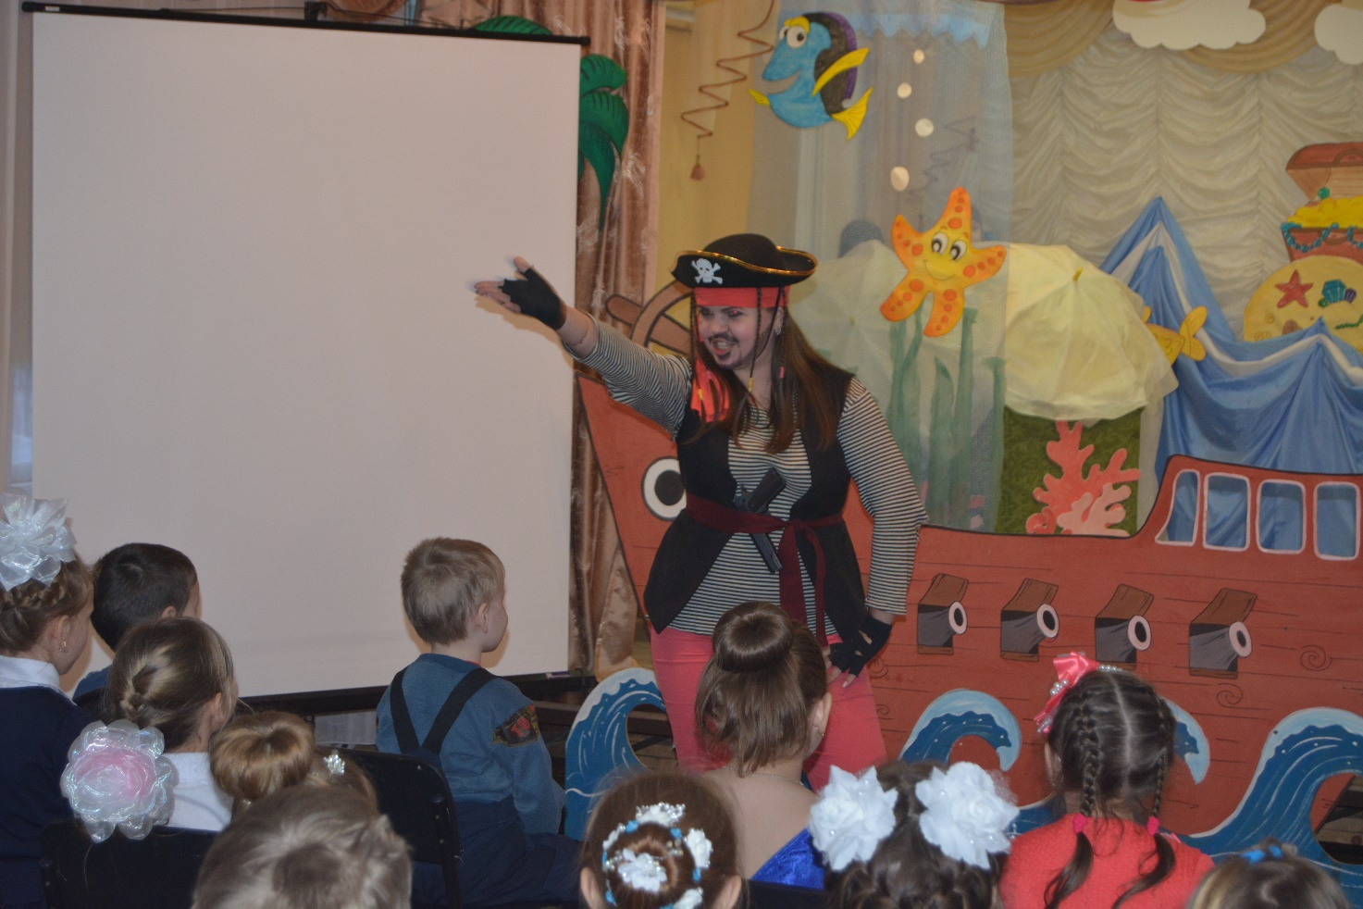
Остров баяно-аккардионии) появляются два разбойника.
Разбойники поют:
Говорят, мы бяки знаки,
Как выносит нас земля,
Дайте что ли нам все ноты,
Мы исправим что нельзя,
ре ля, ля, соль, ля, ля,
Мы исправим что нельзя,
Фа ля, ля, ми, ля, ля, вот как.
Первый разбойник: А вы кто такие?
Второй разбойник: Что на острове забыли?
Пират:
Я пират, Джек Громкопой,
А это все мои друзья со мной.
Мы ищем клад, который здесь таится.
Разбойники:
Чтобы забрать его, вам нужно потрудится. (смеются)
Проявить свои уменья и огромное стремленье,
Все заданья выполнять, на инструментах нам сыграть.
Вы готовы?
Пират и дети: да, готовы.
Разбойники: тогда мы можем начинать.
(задание), игра детей народного отделения.
Разбойники:
Вы ребята молодцы, удивить вы нас смогли,
мы вам дарим этот клад (дают клад)
и счастливого пути.
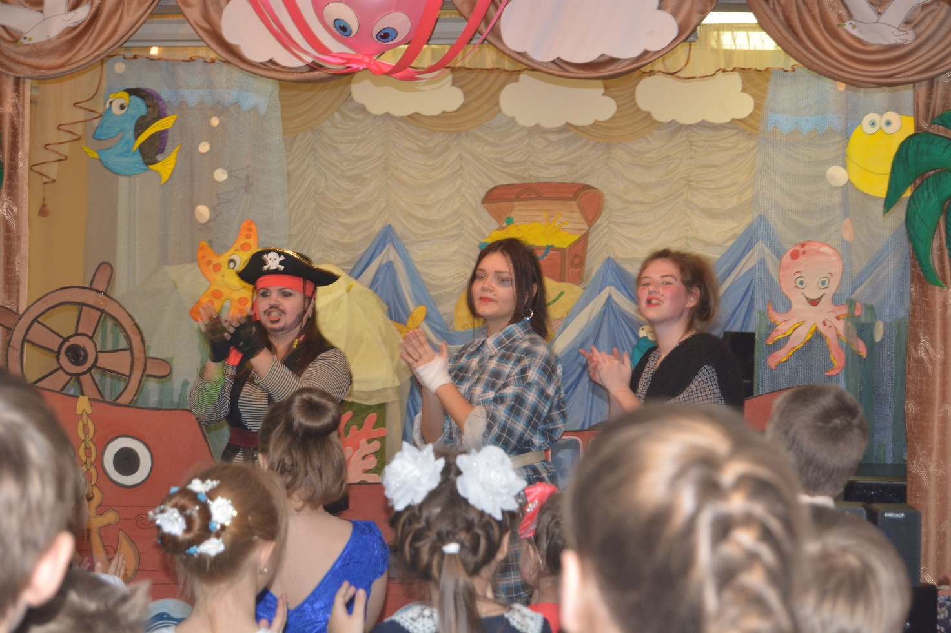
Пират: а мы продолжаем путь по новым островам.
(плывут, танцуют)
(остров фортепиании) голос за кулисами, остановка остров Фортепиания.
Музыкальный лорд:
Прошу прощение, вы кто таки?
И что на острове моем забыли?
Пират и дети: я Джек Громкопой,
А это все мои друзья со мной.
А кто же вы, позвольте нам узнать.
Музыкальный лорд:
Приветствую я вас, о юные таланты.
Я музыкальный лорд, я мудрость мудрецов.
Люблю я умных, не люблю глупцов.
Так что же привело вас, расскажите,
Что ищите вы здесь, зачем пришли?
Пират: мы ищем клад, который здесь хранят.
Музыкальный лорд:
Клад готов я вам отдать, только для начала
Хочу загадки загадать, а вы должны их отгадать.
И проявить свое уменье, на инструменте нам сыграть.
Вы готовы?
Пират и дети: мы готовы!
Музыкальный лорд: тогда мы можем начинать.
(загадки)
Чтобы всюду ноты-точки
Размещались по местам,
Пять линеек нотной строчки
Мы назвали... (нотный стан).
Завитой, красивый знак
Нарисуем мы вот так.
Он велик и всемогущ,
Это наш... (скрипичный ключ).
Чтоб не спутать польку с маршем
Или с вальсом, например,
Обязательно на страже
Здесь всегда стоит... (размер).
Записать мелодию —
Вся ее работа.
Вот она, обычная
Четвертная... (нота).
Если нота захотела
Повышенья до небес,
Для нее есть знак особый,
Называется ... (диез).
А пониже стать решила,
Вот, пожалуйста, изволь —
И на этот случай знак есть,
Называется... (бемоль).
«Выше — ниже отменяю!
Всем на место! Кар, кар, кар!
Ни диезов, ни бемолей!» —
Так командует... (бекар).
Это что еще за нота?
Веселится — тра-ля-ля!
Распевает громко песни!
Ее имя — нота ... (ля).
Музыкальный лорд:
Вы прекрасно все играли, все загадки отгадали,
Вот ваш клад, скорей спишите,
К новым островам плывите.
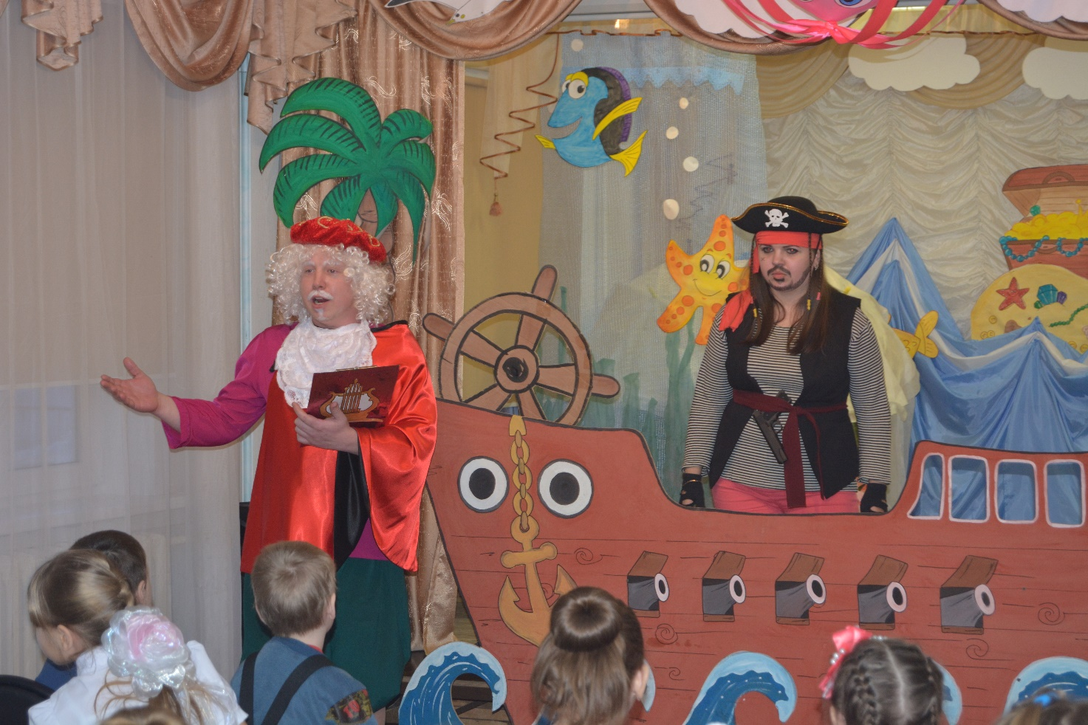
Пират: все по местам, плывем мы к новым островам.
(плывут и танцуют).
(Остров хоромпения) объявляется остановка за кулисами.
На сцене появляется семь нот и плачут.
Пират:
Что случилось с вами дорогие,
Почему вы плачете родные?
Мы обидчиков накажем сей же час,
Лишь скажите, кто обидел вас?
Ноты:
Мы потерялись и не знаем где наш дом,
С пути мы сбились и дороги не найдем.
Лишь только танцы с песней могут нас спасти,
Но где ж сыскать то их?
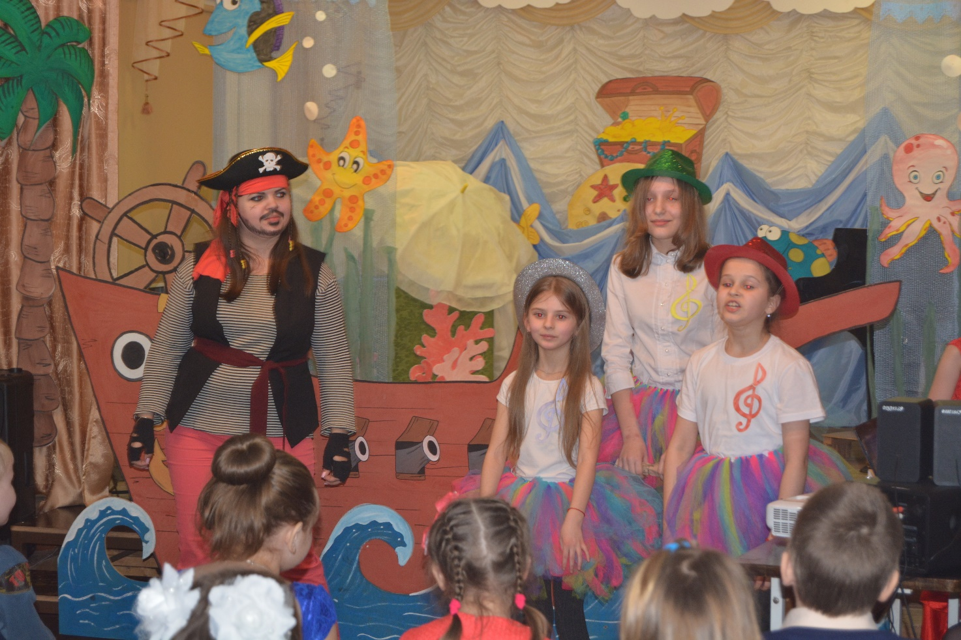
Пират: мы знаем, где найти!.
Я Джек Громкопой, а это все мои друзья со мной.
Они умею петь и танцевать,
Дорогу к дому смогут разыскать.
Ноты: Ну что ж, тогда давайте начинать!!!
(выступают хоры), ноты находят дорогу которая появляется из за кулис)
Ноты: спасибо вам ребята,
Смогли вы нас спасти,
И пели, и плясали все вместе от души.
За это мы хотим вам отдать волшебный клад.
Счастливого пути вам, до встречи Джек пират.
Пират: спасибо, буду очень рад.
Ну что пора нам в путь друзья,
Ждут новые нас острова.
(плывут и танцуют).
(остров Домрения) за кулисами объявляется остановка.
Пират:
Какая красота кругом, хочу здесь жить,
Хочу, чтоб это был мой дом.
(фея)выходит и тихо говорит)
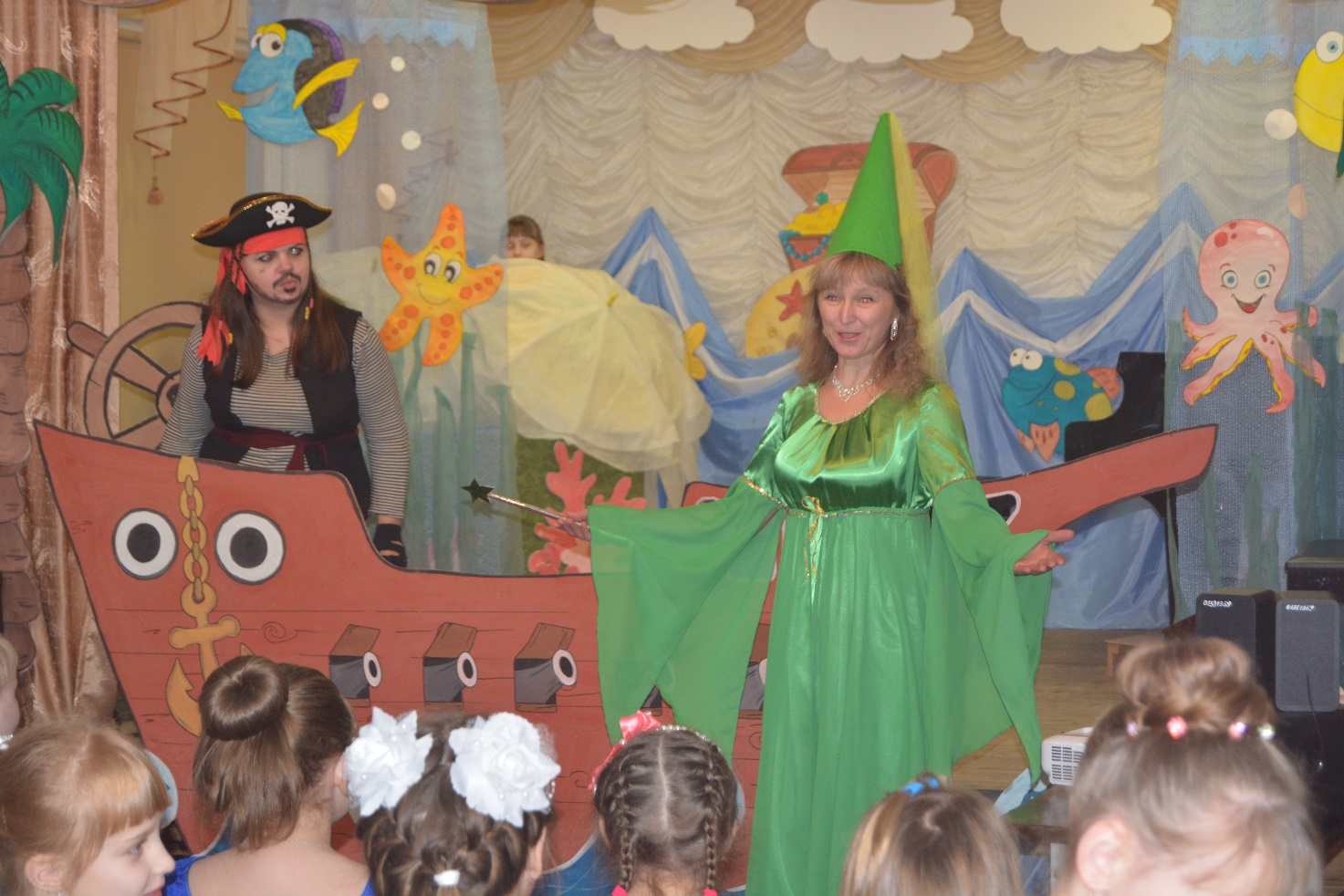Фея:
Приветствую я вас мои друзья,
Я фея музыки, узнали вы меня?
Пират: я Джек Громкопой, а это все мои друзья со мной.
Фея: Что привело вас в наши дали,
Зачем вы остов мой искали?
Пират: Мы ищем клад, волшебный клад,
Он нужен для посвящения ребят,
Хотят быть юными талантами,
Но просто супермузыкантами.
Фея: Тогда вы правильно пришли,
Где клад, что вы уже нашли?
(открывает колдует и достает свиток)
Молодцы, в музыканты годитесь.
Всем желаю, отлично учитесь.
Прошу всех на сцену взойти, клятву первоклассников произнести:
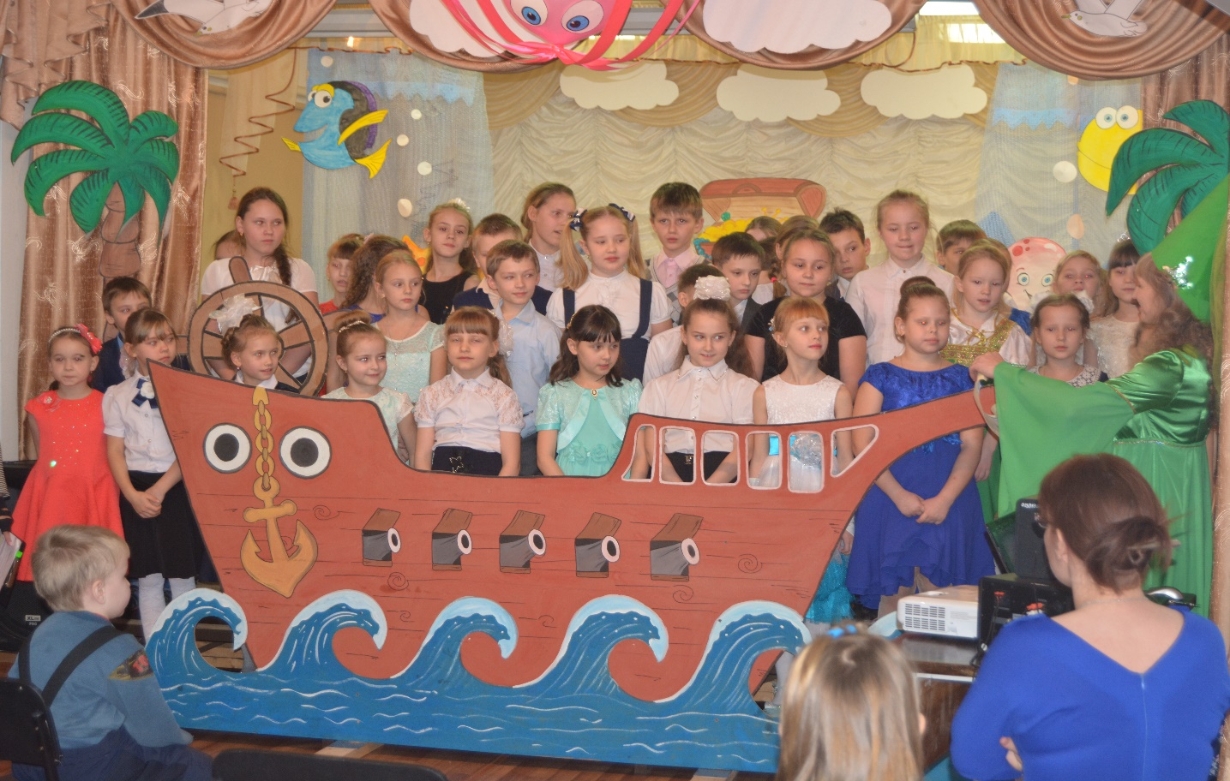
Клятва первоклассников:
- Вступая в ряды учащихся музыкальной школы, торжественно клянёмся:
- С гордостью носить звание Ученик Детской музыкальной школы, клянёмся! (КЛЯНЁМСЯ!)
- Никогда не успокаиваться на достигнутом! Клянёмся!
- (КЛЯНЁМСЯ!)
- Навсегда расстаться с ленью, равнодушием и невежеством! Клянёмся! (КЛЯНЁМСЯ!)
- Считать своими друзьями трудолюбие, целеустремлённость, любознательность, доброту и отзывчивость! Клянёмся!
- (КЛЯНЁМСЯ!)
- Достойно пронести через всю жизнь волшебный Свет Искусства! Клянёмся! (КЛЯНЁМСЯ!)
Все мы рады вас сегодня в первоклашек посвятить, от души вас всех поздравить и подарки вам вручить! (открывает шкатулку)
(поздравление и вручение подарков.)
Дети исполняют песню «Музыка».

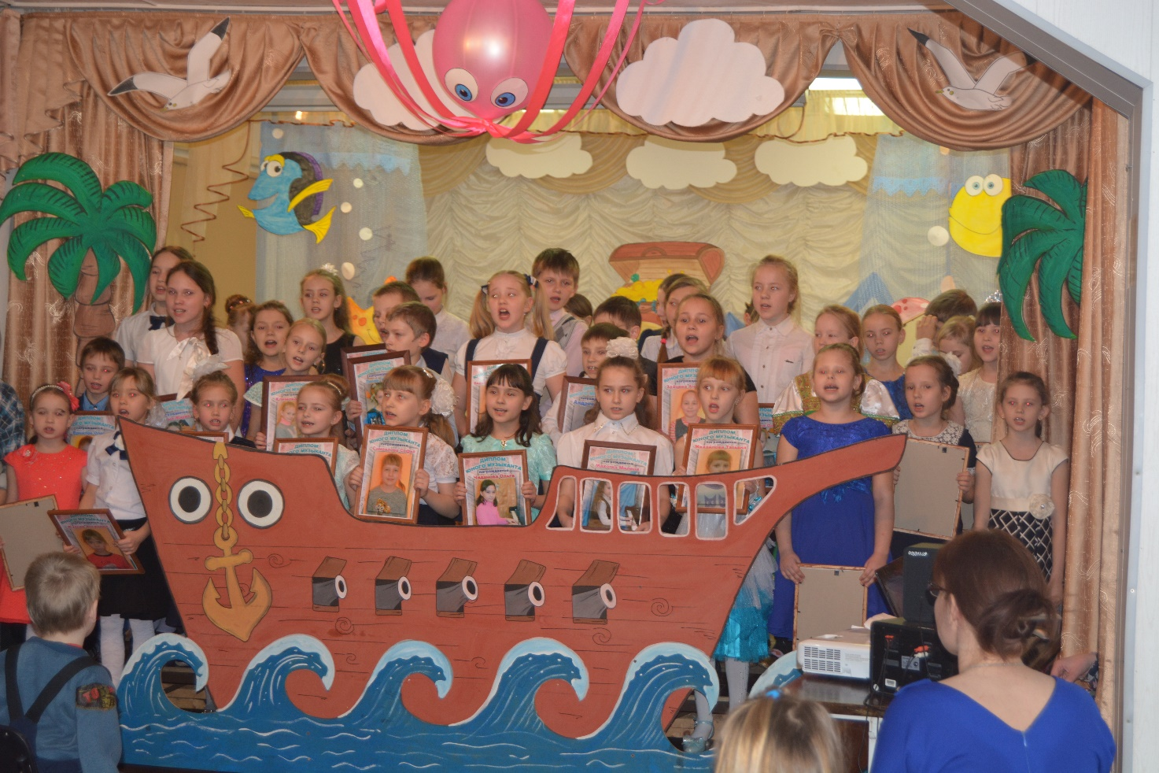
Фея: Ура, поздравляю вас друзья!
Пират и фея:
Мы поздравляем с почётным званием Первоклассника!
Ребят трудолюбивых!
Талантливых, красивых, задорных и весёлых!
Ритмичных, музыкальных, поющих уникально, актёров гениальных!
Да здравствуют будущие музыканты!
Мы приветствуем вас в доме радости!
Имя, которому (Все вместе) ДМШ!
